**MSI prezentuje płyty główne GODLIKE X EDITION i serię X870E MAX, na nowo definiując budowanie PC**

**W trakcie trwania targów Gamescom 2025 firma MSI zaprezentowała najnowsze płyty główne z serii X870E MAX, oferujące wydajność i innowacje nowej generacji dla entuzjastów PC.**

Jednocześnie, z okazji dziesięciolecia kart GODLIKE, MSI ujawnia ekskluzywną edycję specjalną **GODLIKE 10th Anniversary**, aby uczcić ten jubileusz.

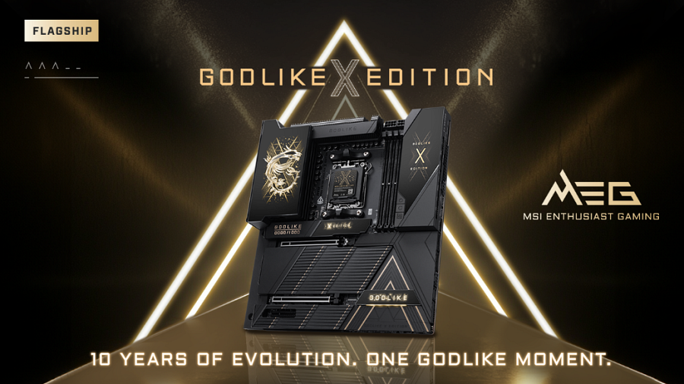

**Dziesięciolecie GODLIKE: Od wizji do dziedzictwa**

Od debiutu w 2015 roku flagowa seria płyt głównych MSI GODLIKE stanowiła synonim innowacji, najnowocześniejszej technologii i dostarczania użytkownikom bezkompromisowej jakości. Przez ostatnią dekadę GODLIKE konsekwentnie przesuwała granice tego, co może oferować płyta główna premium.

W czasie gdy odbywa się Gamescom 2025 MSI świętuje 10. rocznicę GODLIKE z limitowaną edycją **MEG X870E GODLIKE X EDITION** - płytą, która podkreśla dekadę innowacji i ustanawia nowy rekord podkręcania. Wyposażono ją w Dynamic Dashboard III, EZ Link oraz M.2 XPANDER-Z SLIDER GEN5 z EZ Slide, a także ekskluzywne akcenty rocznicowe w kształcie litery X.

Wyprodukowano tylko 1000 egzemplarzy tego sprzętu, każdy ze złotą tabliczką znamionową, podstawką kolekcjonerską i czarnym pluszakiem Lucky. Łączą elitarną wydajność z unikalnymi przedmiotami kolekcjonerskimi.

Więcej szczegółowych informacji na [stronie MSI](https://www.msi.com/Landing/one-meg-godlike-moment).

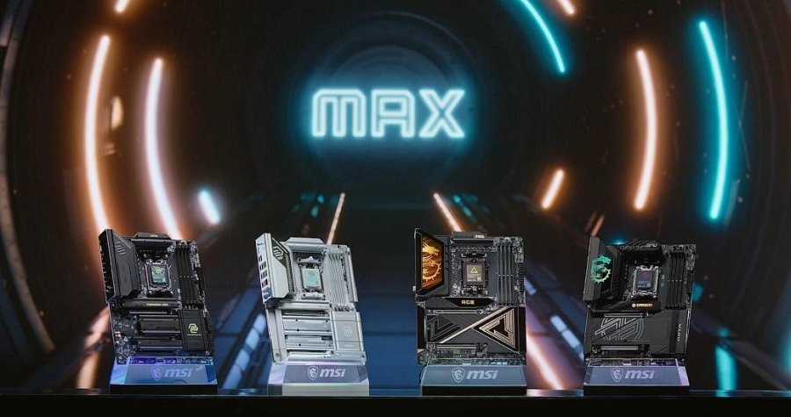

**Najnowsza generacja AM5: Płyty główne MSI serii X870E MAX**

Seria **AMD X870E MAX** ujawniona w trakcie trwania targów Gamescom 2025, dostarcza ekstremalną wydajność. W jej sercu znajduje się ekskluzywny OC Engine firmy MSI oraz Direct OC Jumper, umożliwiające precyzyjną kontrolę BCLK i bezproblemowe dostrajanie w czasie rzeczywistym dla uzyskiwania rekordowej wydajności.

Seria MAX wspomaga łączność dzięki 64MB pamięci ROM BIOS, Ultra Connect z 5G LAN, Wi-Fi 7 i USB 40Gbps, podczas gdy modele klasy MEG dodają błyskawiczne 10G LAN. Zoptymalizowana bifurkacja linii PCIe zapewnia pełną przepustowość PCIe 5.0 i wydajność złącza M.2.

Innowacje montażowe takie jak EZ PCIe Release i EZ M.2 Installation, sprawiają, że ulepszenie GPU i SSD staje się bezproblemowe.

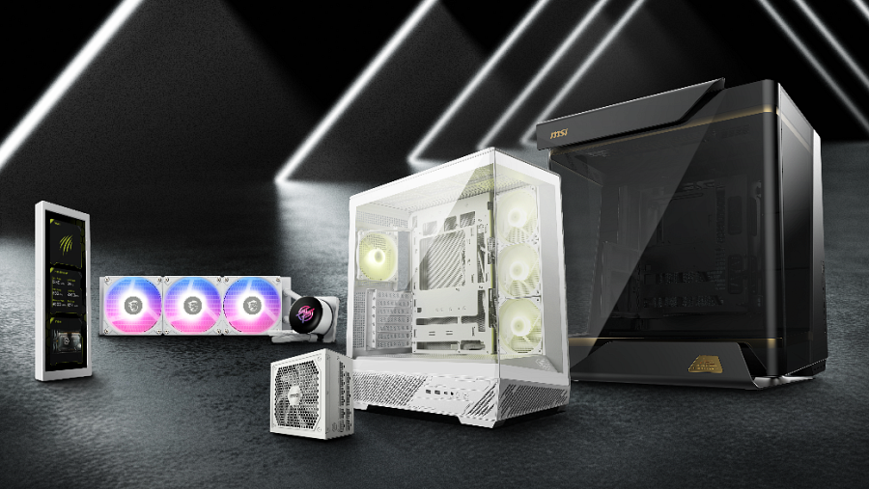

**Najnowsze rozwiązania EZ DIY do personalizacji PC**

MSI prezentuje swoje najnowsze dodatki w wielu liniach produktów, podkreślając innowacje i łatwość personalizacji dla entuzjastów, chcących mieć jak najbardziej wydajne PC.

**MPG CORELIQUID P13 Series** - najnowsze rozwiązanie chłodzenia cieczą firmy MSI. Szklany design premium z 2,1-calowym wyświetlaczem LCD do spersonalizowanych treści od razu zwraca na siebie uwagę, a usprawniony układ rurek ukrywa wszystkie kable dla zachowania estetycznego wyglądu. Ekskluzywny wspornik UNI oferuje także bezproblemową kompatybilność z platformami AMD i Intel.

MSI zaprezentuje również obudowy PC **MEG MAESTRO 900 Series** i **MAG PANO 130R PZ**. Flagowa seria MEG MAESTRO 900 wyposażona jest w unikalną czterokierunkową tacę płyty głównej, rozszerzalny panel I/O i wsparcie dla niestandardowego chłodzenia cieczą, podczas gdy **MAG PANO 130R PZ** oferuje panoramiczny widok ze szkła hartowanego, kompatybilność back-connect dla ATX/Micro-ATX oraz obrotowy wspornik PCIe dla elastycznej instalacji GPU.

Dla tych, którzy szukają dodatkowej personalizacji, **MAG VIEW XPANDER 12** dodaje 12,3-calowy wyświetlacz dual-mode, kompatybilny z obudowami serii PANO, VELOX 300 i MAESTRO, z elastycznym umieszczeniem pionowym/poziomym wewnątrz obudowy lub na biurku.

Uzupełniając ofertę, zasilacz **MAG A1000GL PCIE5 WHITE** rozszerza serię GL o wysoką moc i całkowicie biały design, idealny do zasilania kart graficznych nowej generacji, takich jak RTX 5080 i RTX 5090.

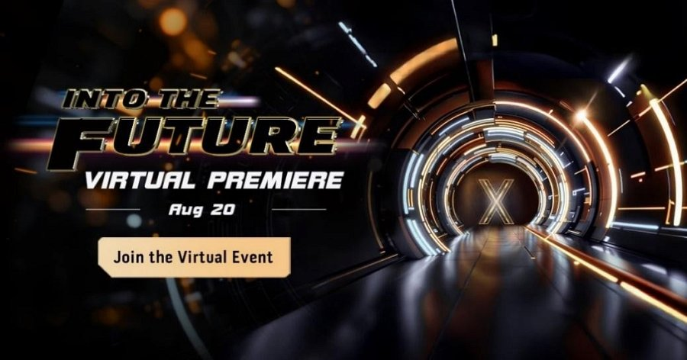

**MSI Into the Future 2025 Virtual Premiere**

MSI zaprasza graczy z całego świata do świętowania prawie 40 lat poświęcenia się grom PC poprzez wydarzenie "[Into the Future - Virtual Premiere](https://www.msi.com/Landing/gamescom-cologne)" na YouTube. Wirtualna konferencja zaprezentuje najnowsze innowacje MSI w budowaniu PC i seriach gamingowych MEG, MPG i MAG. Przygotujcie się na ekskluzywne premiery i pierwszy rzut oka na to, jak MSI kształtuje przyszłość gamingu.